**Tubes PBP Tokopedia**

**1122008_StevenFilbertN**

**Endpoint Beranda (Home Page):**

GET /products: Endpoint ini akan mengambil data produk terbaru, penawaran khusus, dan rekomendasi berdasarkan preferensi pengguna.

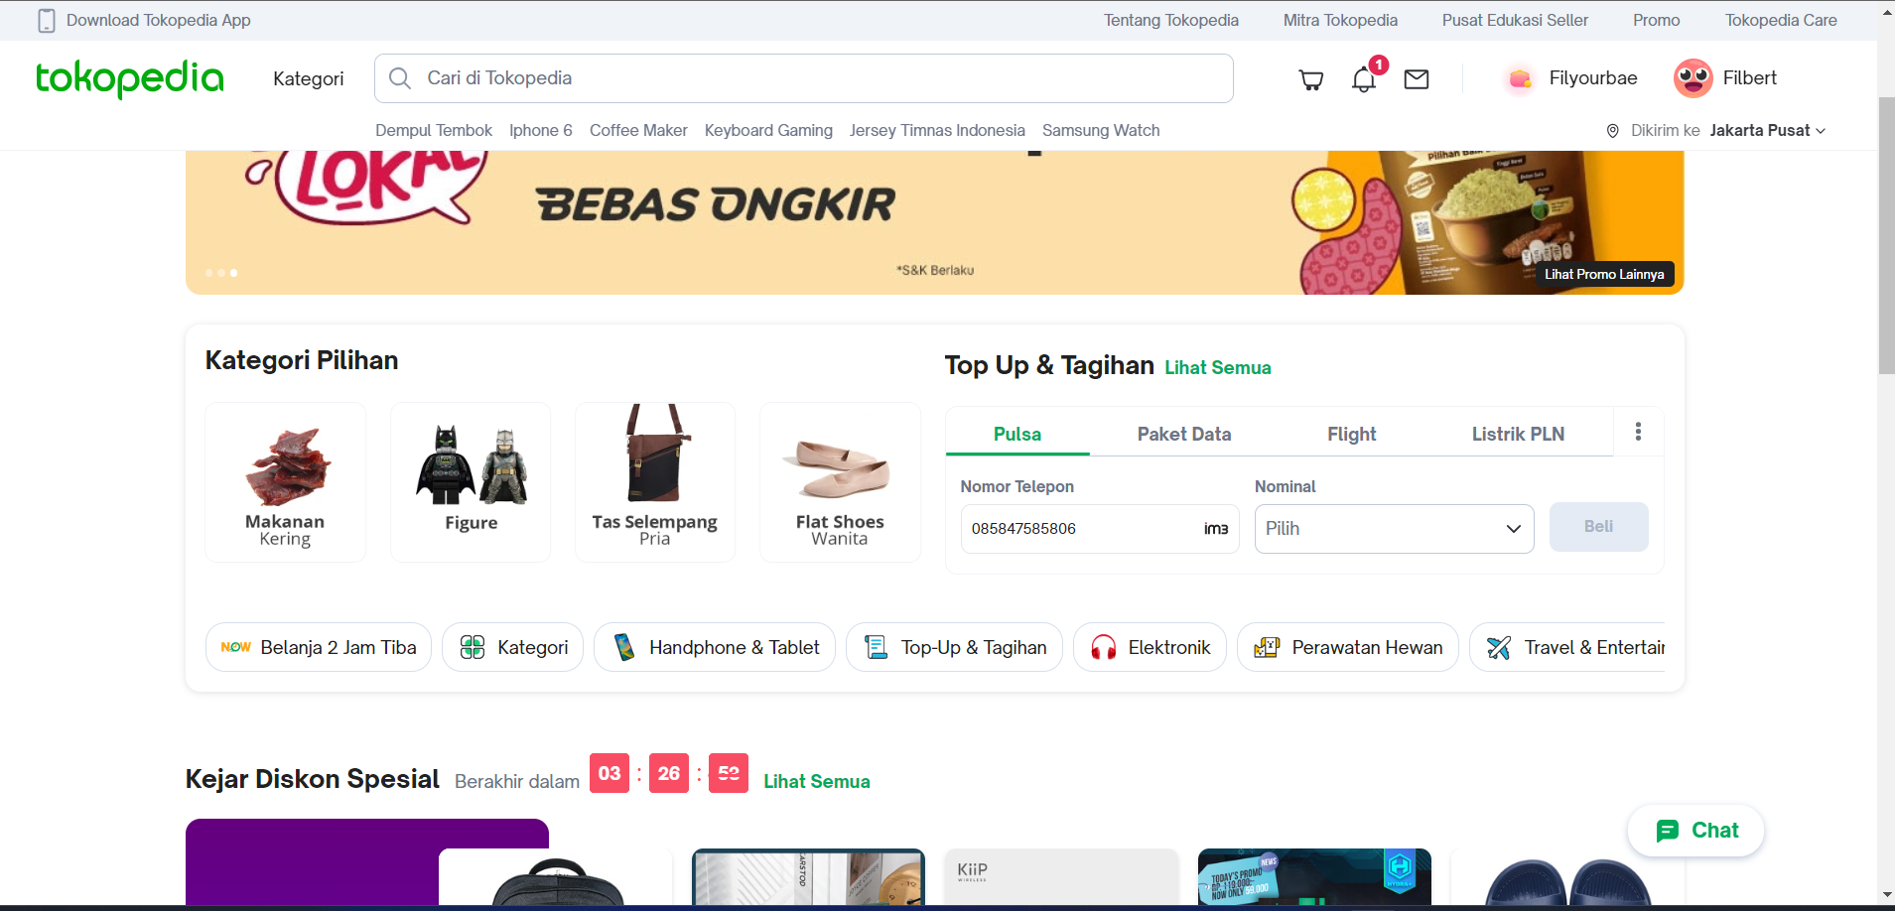

**Endpoint Detail Produk (Product Detail Page):**

GET https://Tokopedia.com /v1/products/{product_id}: Endpoint ini akan mengambil detail produk berdasarkan ID produk yang diberikan.

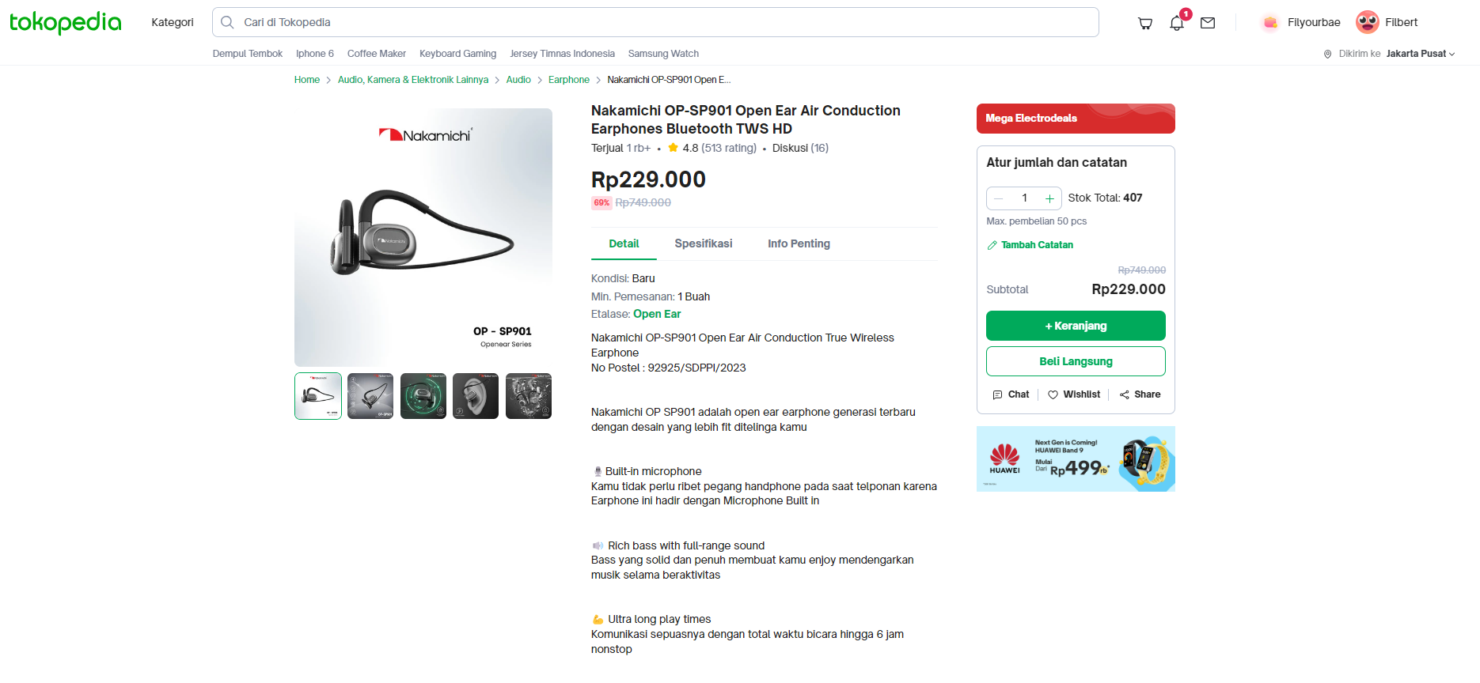

**Endpoint Keranjang Belanja (Shopping Cart Page):**

DELETE https://Tokopedia.com /v1/carts/{user_id}/items/{item_id}: Menghapus produk dari keranjang belanja pengguna.

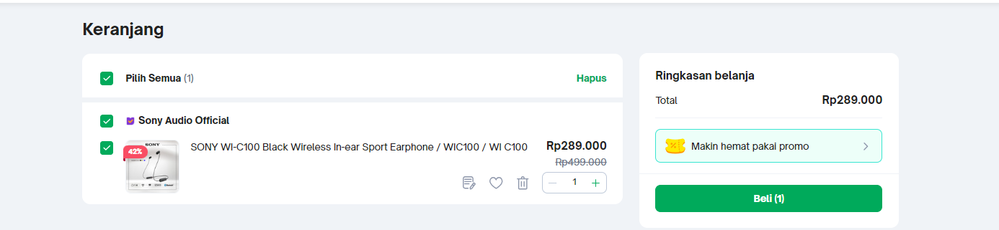

**Endpoint Pencarian Produk (Search Page):**

POST https://Tokopedia.com /v1/products/search: Melakukan pencarian produk berdasarkan kata kunci yang dimasukkan oleh pengguna.

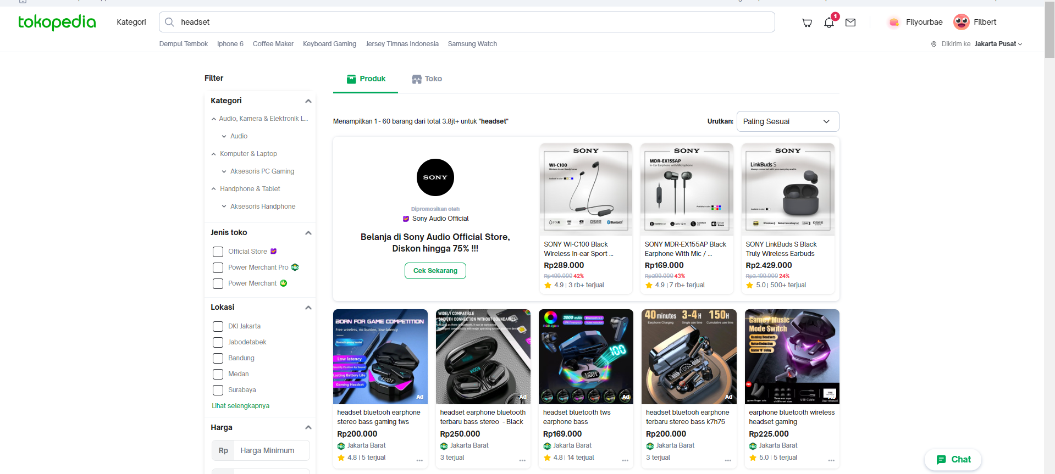

**Endpoint Profil Pengguna (User Profile Page):**

GET https://Tokopedia.com/v1/user/profile: Endpoint ini akan mengambil informasi profil pengguna, riwayat pesanan, dan pengaturan akun.

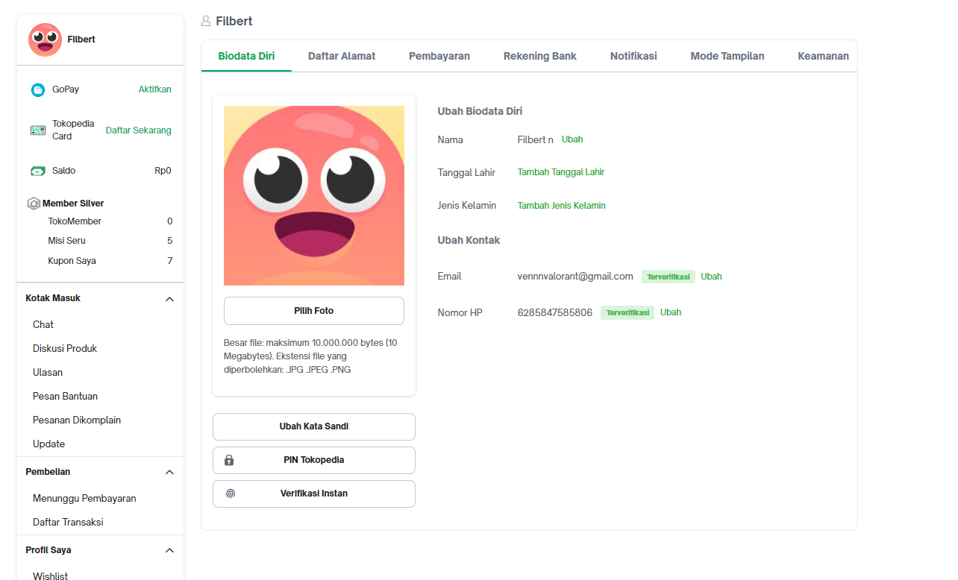

<https://www.postman.com/maintenance-engineer-10689906/workspace/tubespbp/collection/32417272-18aeb6d3-a682-4601-80bf-2fd559bce21d?action=share&creator=32417272>